Hotel Petsylvania

Rezervacija usluga u hotelu za kućne ljubimce

Specifikacija zahteva

Verzija 1.0

Pregled izmena

|  |  |  |  |
| --- | --- | --- | --- |
| **Datum** | **Verzija** | **Opis** | **Autor** |
| 01.04.2021 | Nacrt | Inicijalna verzija | Milja Pejčić, Tea Mitić, Dimitrije Mitić |
| 26.06.2021 | 2.0 | Konačna verzija | Milja Pejčić, Tea Mitić, Dimitrije Mitić |
|  |  |  |  |
|  |  |  |  |

Sadržaj

1. Cilj dokumenta 5

2. Opseg dokumenta 5

3. Reference 5

4. Pregled slučajeva korišćenja 5

5. Profili korisnika 7

5.1 Posetilac Web aplikacije 7

5.2 Mušterija 7

5.3 Radnik hotela 8

5.4 Administrator 8

6. Opis slučajeva korišćenja 8

6.1 Prijavljivanje na sistem 8

6.2 Registracija nove mušterije 8

6.3 Pregled osnovnih informacija o hotelu 9

6.4 Pregled cenovnika usluga 9

6.5 Kreiranje novog zahteva 10

6.6 Ažuriranje poslatog zahteva 10

6.7 Pregled galerije 11

6.8 Pregled ocena i recenzija 11

6.9 Pregled notifikacija 12

6.10 Postavljanje pitanja 12

6.11 Postavljanje ocene i recenzije 12

6.12 Pregled poslatih zahteva 13

6.13 Odjavljivanje sa sistema 13

6.14 Ažuriranje ličnih podataka korisnika 14

6.15 Odgovaranje u odeljku za pitanja 15

6.16 Prihvatanje zahteva za obradu 16

6.17 Slanje obaveštenja mušteriji o obrađenom zahtevu 16

6.18 Dodavanje nove usluge 17

6.19 Brisanje postojeće usluge 17

6.20 Postavljanje zvaničnih obaveštenja 18

6.21 Ažuriranje cene postojeće usluge 18

6.22 Dodavanje novog radnika 18

6.23 Brisanje radnika 19

6.24 Ažuriranje kapaciteta hotela 19

6.25 Brisanje poslatog zahteva 20

6.26 Pregled radnika hotela 21

6.27 Pregled usluga hotela 21

6.28 Pretraga i filtriranje zahteva 22

6.29 Pregled zahteva 22

6.30 Pregled odeljka za pitanja 23

7. Dodatni zahtevi 23

7.1 Funkcionalnost 23

7.2 Upotrebivost 23

7.3 Pouzdanost 23

7.4 Performanse 23

7.5 Podrška i održavanje 24

7.6 Ograničenja 24

Specifikacija zahteva

# Cilj dokumenta

Cilj ovog dokumenta je specifikacija zahteva u pogledu detaljnog opisa slučajeva korišćenja Web aplikacije Hotel Petsylvania.

# Opseg dokumenta

Dokument se odnosi na Web aplikaciju Hotel Petsylvania koja će biti razvijena od strane tima 101 Dalmatinac. Hotel Petsylvania predstavlja smisleno i kraće ime aplikacije koja izvršava rezervacije usluga u hotelu za ljubimce. Ime je osmišljeno na osnovu animiranog filma Hotel Transylvania u kome se čuvaju razna mitska stvorenja. Namena aplikacije je prevazilaženje trenutnih problema kod rezervisanja usluga i omogućavanje lakšeg slanja rezervacija i uvid u iste u “samo tri klika”.

# Reference

Spisak korišćene literature:

1. Hotel Petsylvania – Predlog projekta, SWE-Hotel Petsylvania-01, V1.0, 2021, 101 Dalmatinac.
2. Hotel Petsylvania – Vizija sistema, SWE-Hotel Petsylvania-02, V1.0, 2021, 101 Dalmatinac.
3. Hotel Petsylvania – Plan realizacije projekta, SWE-Hotel Petsylvania-03, V1.0, 2021, 101 Dalmatinac.
4. Hotel Petsylvania – Planirani raspored aktivnosti na projektu, V1.0, 2021, 101 Dalmatinac.

# Pregled slučajeva korišćenja

Osnovni UML dijagram koji prikazuje korisnike i slučajeve korišćenja Web aplikacije Hotel Petsylvania prikazan je na sledećoj slici:

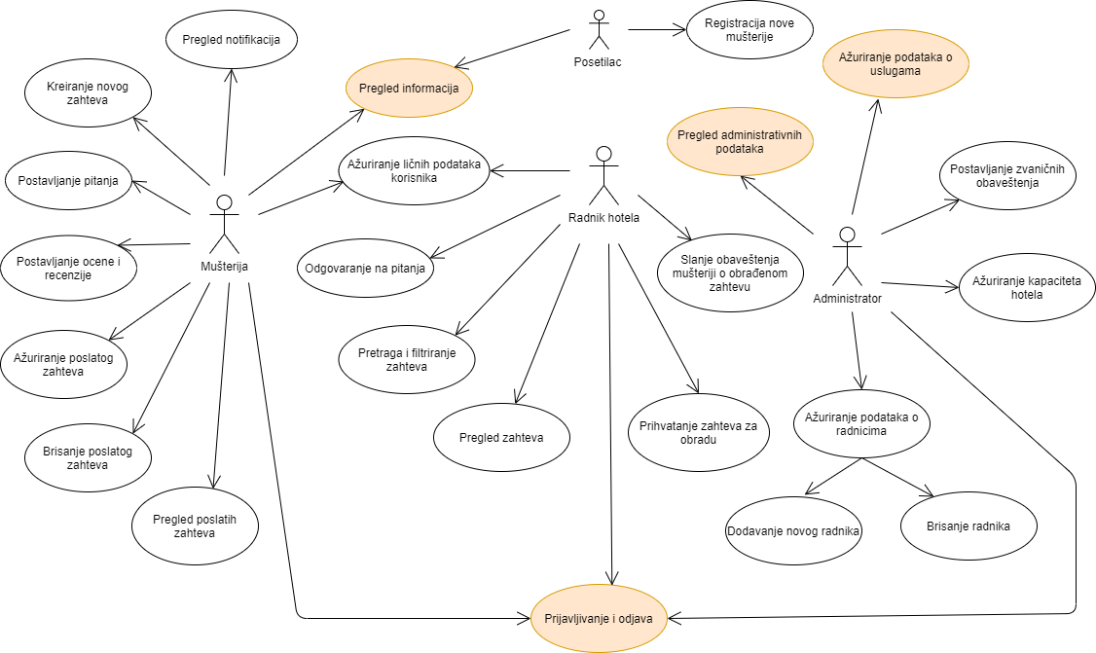

Slučajevi korišćenja *Pregled informacija*, *Ažuriranje podataka o uslugama*, *Pregled administrativnih podataka* i *Prijavljivanje i odjava* obuhvataju složenije radnje koje se mogu razložiti dalje na pojedinačne slučajeve korišćenja.

Detaljni UML dijagram za slučaj korišćenja *Pregled informacija* je prikazan na sledećoj slici:

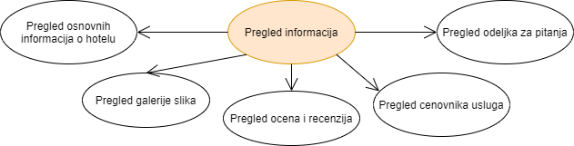

Detaljni UML dijagram za slučaj korišćenja *Ažuriranje podataka o uslugama* je prikazan na sledećoj slici:

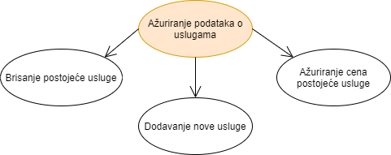

Detaljni UML dijagram za slučaj korišćenja *Pregled administrativnih podataka* je prikazan na sledećoj slici:

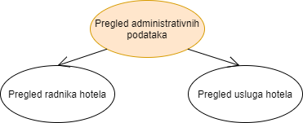

Detaljni UML dijagram za slučaj korišćenja *Prijavljivanje i odjava* je prikazan na sledećoj slici:

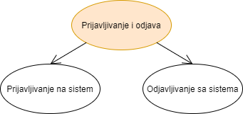

# Profili korisnika

Identifikovani su sledeći profili korisnika Web aplikacije Hotel Petsylvania:

## Posetilac Web aplikacije

Posetilac aplikacije je osnovni profil korisnika koji je sa najmanjim skupom funkcionalnosti na raspolaganju. Korisnici ovog tipa pristupaju Web aplikaciji u cilju pregleda informacija koje su na njemu prezentovane. Pristup aplikaciji u ulozi posetioca je slobodan, tj. ne zahteva prethodno prijavljivanje na Web aplikaciju.

## Mušterija

Mušterija je profil korisnika koji ima mogućnost popunjavanja formulara za rezervaciju usluge (skraćeno prijava). Mušterija, kao i posetilac Web aplikacije, ima mogućnost pristupa svim osnovnim funkcionalnostima Web aplikacije vezanima za pregled informacija. Da bi mušterija mogla da ima pristup svojim aktuelnim prijavama i obaveštenjima koja se odnose na njih, izmeni prethodno poslate prijave, mogućnost ocenjivanja i pisanje recenzija o hotelu, kao i dodatno informisanje u odeljku za pitanja potrebno je da se prethodno registruje ili prijavi.

## Radnik hotela

Radnik hotela je tip korisnika koji mogu da koriste samo osobe zaposlene u hotelu. Radnik hotela mora biti dodat od strane administratora kako bi započeo posao na svom radnom mestu. Zaduženja specifična za radnika hotela su obrada pristiglih prijava, obaveštavanje mušterija o trenutno izvršenom zahtevu i odgovaranje mušterijama u odeljku za pitanja.

## Administrator

Administrator je specijalni profil korisnika koji ima pristup Web aplikaciji iz posebnog ugla. Kako bi pristupio svojim funkcionalnostima mora prvo da se prijavi na svoj nalog. Nakon prijavljivanja dobija mogućnost da upravlja platformom. Upravljanje platformom ogleda se u mogućnosti da proširi ili modifikuje skup usluga koje se preko platforme mogu izvršavati, kao i ažuriranje kapaciteta hotela. Pored toga ima mogućnost postavljanja zvaničnih obaveštenja o hotelu koja se prikazuju na početnoj stranici Web aplikacije. U ulozi administratora će se najčešće naći zaposleni koji su na višoj poziciji od ostalih radnika hotela.

# Opis slučajeva korišćenja

## Prijavljivanje na sistem

**Kratak opis:**

Prijavljivanje korisnika na platformu radi pristupanja ostalim funkcionalnostima platforme.

**Akteri:**

Mušterija, Administrator, Radnik hotela

**Preduslovi:**

Nalog korisnika treba prethodno biti kreiran. Korisnik prethodno nije prijavljen.

**Osnovni tok:**

1. Korisnik bira opciju za prijavljivanje u aplikaciju.
2. Određena forma za unošenje korisničkog imena i šifre se prikazuje.
3. Korisnik unosi svoje korisničko ime i šifru.
4. Vrši se provera unetih podataka [izuzetak: korisničko ime i/ili šifra nisu tačni.]
5. Tekuća stranica se osvežava i prikazuje se odgovarajući interfejs. Interfejs se razlikuje u zavisnosti od tipa korisnika koji se prijavio.

**Izuzeci:**

[izuzetak: Šifra i/ili korisničko ime moze biti pogrešno.]Prikazuje se greška da ime i/ili šifra nisu korektni.

**Posledice:**

Korisnik je prijavljen u Web aplikaciju. U zavisnosti da li je korisnik prijavljen kao administrator, radnik ili mušterija, različit sadržaj biće prikazan sa različitim dostupnim funkcionalnostima.

## Registracija nove mušterije

**Kratak opis:**

Kreiranje naloga novom korisniku kako bi kasnije pristupao ostalim funkcionalnostima aplikacije.

**Akteri:**

Mušterija

**Preduslovi:**

Korisničko ime mora biti jedinstveno.

**Osnovni tok:**

1. Korisnik bira opciju za kreiranje naloga.
2. Određena forma sa poljima za unos podataka se prikazuje korisniku.
3. Korisnik popunjava formular ličnim podacima za kreiranje novog naloga. [izuzetak: korisničko ime već postoji]
4. Nakon klika na dugme *Registruj se*, podaci se pamte u bazi i kreira se novi nalog.
5. Korisniku aplikacije se prikazuje interfejs za mušteriju.

**Izuzeci:**

[izuzetak: korisničko ime već postoji] Prikazuje se greška da korisnik sa tim imenom već postoji u bazi.

**Posledice:**

Korisnik je kreirao svoj nalog i prikazuje mu se izgled stranice za tip Mušterija.

## Pregled osnovnih informacija o hotelu

**Kratak opis:**

Prikaz stranice sa informacijama o hotelu.

**Akteri:**

Posetilac aplikacije.

**Preduslovi:**

Nema.

**Osnovni tok:**

1. Korisnik pristupa početnoj stranici Web aplikacije.
2. Prikazuje se stranica sa informacijama o hotelu.

**Izuzeci:**

Nema.

**Posledice:**

Tekuća stranica je stranica sa informacijama o hotelu.

## Pregled cenovnika usluga

**Kratak opis:**

Prikaz stranice sa cenovnikom usluga.

**Akteri:**

Posetilac aplikacije, Mušterija.

**Preduslovi:**

Nema.

**Osnovni tok:**

1. Izbor opcije za prikaz cena usluga hotela.
2. Prikazuje se stranica sa cenama.

**Izuzeci:**

Nema.

**Posledice:**

Tekuća stranica je stranica sa cenama usluga hotela.

## Kreiranje novog zahteva

**Kratak opis:**

Kreiranje zahteva usluga koje nudi hotel.

**Akteri:**

Mušterija.

**Preduslovi:**

Postojanje slobodnih mesta za boravak ili za obavljanje nekih usluga.[izuzetak: Nema slobodnog termina, ili nedovoljno mesta u hotelu]

**Osnovni tok:**

1. Korisnik bira opciju za kreiranje novog zahteva.
2. Prikazuje se forma sa odgovarajućim poljima za unos podataka.
3. Korisnik popunjava polja podacima.
4. Validacija podataka.
5. Klikom na dugme *zakaži* zahtev je uspešno poslat.
6. Forma se zatvara i korisnik može da nastavi sa korišćenjem aplikacije.

**Izuzeci:**

[izuzetak: Nema slobodnog termina, ili nedovoljno mesta u hotelu] Prikazuje se obaveštenje o nastalom problemu.

**Posledice:**

Ukoliko ne dođe do problema zahtev je uspešno prosleđen.

## Ažuriranje poslatog zahteva

**Kratak opis:**

Izmena nekih parametara još neizvršenog zahteva.

**Akteri:**

Mušterija.

**Preduslovi:**

Zahtev koji se ažurira mora postojati.

**Osnovni tok:**

1. Korisnik bira opciju za izmenu zahteva.
2. Prikazuje se forma sa već popunjenim poljima za izmenu postojećeg zahteva.
3. Korisnik bira koje podatke želi da izmeni.
4. Opcijom *Sačuvaj* zahtev biva izmenjen.
5. Forma nestaje i korisnik može nastaviti sa korišćenjem aplikacije.

**Izuzeci:**

U slučaju produžavanja boravka ljubimca u hotelu može se izabrati nevalidan datum. Aplikacija će sama rešiti ovaj problem.

**Posledice:**

Prikazuje se potvrda o uspešno izmenjenim parametrima zahteva.

## Pregled galerije

**Kratak opis:**

Pregled slika o hotelu.

**Akteri:**

Posetilac aplikacije.

**Preduslovi:**

Nema.

**Osnovni tok:**

1. Korisnik pristupa početnoj stranici Web aplikacije.
2. Prikazuje se stranica sa osnovnim informacijama i galerijom slika hotela.

**Izuzeci:**

Nema.

**Posledice:**

Tekuća stranica je stranica sa osnovnim informacijama i galerijom slika hotela.

## Pregled ocena i recenzija

**Kratak opis:**

Prikaz stranice na kojoj se nalazi ocena hotela i recenzije mušterija o hotelu.

**Akteri:**

Posetilac portala,Mušterija.

**Preduslovi:**

Nema.

**Osnovni tok:**

1. Korisnik bira opciju za prikaz ocena i recenzija hotela.
2. Prikazuje se stranica sa spiskom recenzija i ocene hotela.

**Izuzeci:**

Nema.

**Posledice:**

Tekuća stranica je stranica sa recenzijama i ocenom hotela.

## Pregled notifikacija

**Kratak opis:**

Prikaz forme na kojoj se nalaze sve notifikacije.

**Akteri:**

Mušterija

**Preduslovi:**

Mušterija treba biti prijavljena u aplikaciju pre korišćenja ove funkcionalnosti.

**Osnovni tok:**

1. Korisnik bira opciju za prikaz panela sa notifikacijama.
2. Prikazuje se forma sa notifikacijama.

**Izuzeci:**

Nema.

**Posledice:**

Prikazan je forma sa korisnikovim obaveštenjima.

## Postavljanje pitanja

**Kratak opis:**

Mušterija postavlja pitanja na koje radnik treba da odgovori.

**Akteri:**

Mušterija.

**Preduslovi:**

Nema.

**Osnovni tok:**

1. Korisnik bira opciju iz menija da otvori odeljak *Pitanja*.
2. Prikazuje se stranica za pitanja.
3. Na stranici se nalazi polje u kojem mušterija postavlja pitanje.
4. Klikom na dugme *Postavi pitanje*, pitanje je postavljeno na stranici za pitanja.

**Izuzeci:**

[izuzetak: max dužina poruke] Dužina poruke će biti određena pri implementaciji programa.

**Posledice:**

Mušterija je postavila pitanje na koje čeka da radnik odgovori.

## Postavljanje ocene i recenzije

**Kratak opis:**

Ocenjivanje i ostavljanje utiska od strane mušterije.

**Akteri:**

Mušterija.

**Preduslovi:**

Nema.

**Osnovni tok:**

1. Biranjem opcije iz menija *Oceni* otvara se stranica za ocenjivanje hotela.
2. U praznom polju mušterija može ostaviti svoj utisak o hotelu.
3. U drugom polju mušterija bira jednu od ocena od 1 do 5 [izuzetak: obavezno je oceniti hotel].
4. Klikom na dugme *Oceni,* recenzija postaje vidljiva na web stranici.

**Izuzeci:**

[izuzetak: obavezno je oceniti hotel] Dugme *Oceni* neće biti omogućeno dok se hotel ne oceni.

**Posledice:**

Mušterija je postavila svoje mišljenje o hotelu u aplikaciji. Ocena i recenzija su vidljive na web stranici.

## Pregled poslatih zahteva

**Kratak opis:**

Prikaz svih poslatih neizvršenih zahteva koje je mušterija poslala.

**Akteri:**

Mušterija.

**Preduslovi:**

Moraju postojati već poslati zahtevi.

**Osnovni tok:**

1. Forma sa svim poslatim prijavama se nalazi na početnoj stranici interfejsa mušterije.
2. Korisniku se nude dve opcije za svaku prijavu pojedinačno: *Promeni Prijavu*  i *Izbriši prijavu*.
3. Klikom na *Promeni prijavu* se vrši ažuriranje prijave, što je objašnjeno u odeljku 6.6 *Ažuriranje poslatog zahteva*.
4. Klikom na dugme *Obriši prijavu* prijava se briše iz liste prijava za datog korisnika, kao što je opisano u odeljku *6.26 Brisanje poslatog zahteva*. [izuzetak: brisanje prijave koja je u toku ili još nije izvršena]

**Izuzeci:**

[izuzetak: brisanje prijave koja je u toku ili jos nije izvršena] Prijava koja je u toku ne može biti obrisana. Prijava koja još nije započeta će biti otkazana klikom na dugkme *Obriši prijavu.*

**Posledice:**

Korisniku su date prijave na uvid. Ima mogućnosti da izmeni izabranu prijavu, ili da izabranu izbrise iz baze podataka.

## Odjavljivanje sa sistema

**Kratak opis:**

Odjavljivanje korisnika iz aplikacije.

**Akteri:**

Mušterija, Radnik hotela, Administrator.

**Preduslovi:**

Korisnik je prijavljen na portal.

**Osnovni tok:**

1. Korisnik bira opciju *Odjavi se*.
2. Korisnik je sada odjavljen iz aplikacije.
3. Prikazuje mu se stranica koju vidi posetilac web aplikacije.

**Izuzeci:**

Nema.

**Posledice:**

Korisnik je odjavljen iz aplikacije.

## Ažuriranje ličnih podataka korisnika

**Kratak opis:**

Izmena ličnih podataka korisnika koji se prikazuju na *Moj profil* stranici Web aplikacije.

**Akteri:**

Mušterija, Radnik hotela.

**Preduslovi:**

Korisnik je prijavljen na aplikaciju.

**Osnovni tok:**

1. Korisnik bira opciju za prikaz *Moj profil* stranice.
2. Prikazuje se stranica sa ličnim podacima korisnika.
3. Korisnik bira opciju izmena podataka.
4. Prikazuje se forma sa tekućim podacima korisnika.
5. Korisnik menja željene podatke i na kraju bira opciju *Sačuvaj*.
6. Vrši se ažuriranje podataka u bazi podataka.
7. Potvrđuje se ažuriranje podataka.
8. Osvežava se stranica *Moj profil*.

**Izuzeci:**

Nema.

**Posledice:**

Sadržaj profila korisnika je izmenjen.

**Dijagram sekvence:**

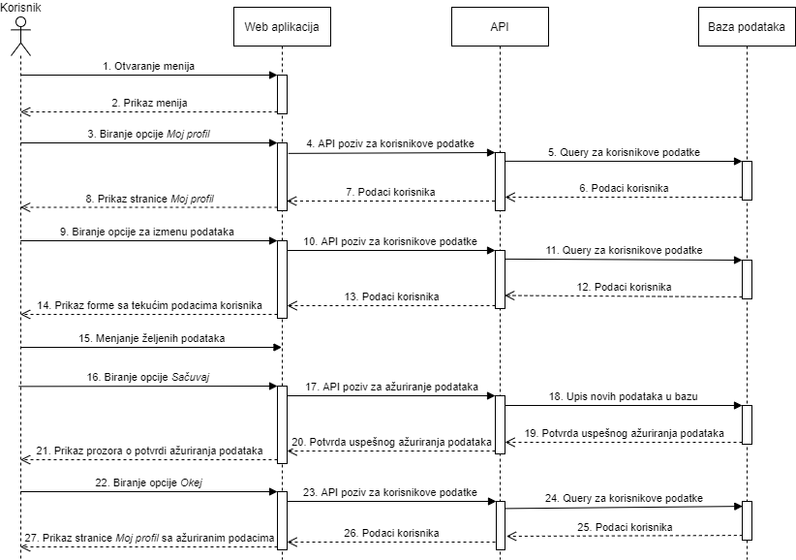

## Odgovaranje u odeljku za pitanja

**Kratak opis:**

Radnik odgovara na pitanje koje je postavila mušterija hotela.

**Akteri:**

Radnik hotela.

**Preduslovi:**

Moraju da postoje postavljena pitanja na odeljku.

**Osnovni tok:**

1. Korisnik bira opciju *Pitanja* iz menija.
2. Prikazuje se stranica sa pitanjima koja su postavile mušterije.
3. Korisnik bira opciju *Odgovori.*
4. Prikazuje se forma gde radnik upisuje odgovor na izabrano pitanje.
5. Korisnik postavlja svoj odgovor biranjem opcije *Postavi* ili odustaje biranjem opcije *Odustani*.
6. Ažurira se stranica za *Pitanja*.

**Izuzeci:**

Nema.

**Posledice:**

Radnik postavlja odgovor na postavljeno pitanje. Odgovor je vidljiv svim mušterijama.

## Prihvatanje zahteva za obradu

**Kratak opis:**

Radnik bira zahtev koji želi da obradi iz liste *Neobrađenih zahteva*.

**Akteri:**

Radnik hotela.

**Preduslovi:**

Postoje neobrađeni zahtevi mušterija.

**Osnovni tok:**

1. Korisnik bira zahtev koji nije odrađen prevlačenjem zahteva iz kolone *Neobrađeni zahtevi* u kolonu *Zahtevi u obradi*
2. Izabrani zahtev se prebacuje u odeljak *Zahtevi u obradi* i nestaje iz liste *Neobrađeni zahtevi*.
3. Pri završetku obrade zahteva, radnik prebacuje zahtev koji je bio u obradi u odeljak *Završeni zahtevi.*

**Izuzeci:**

Nema.

**Posledice:**

Radnik prihvata zahtev i počinje sa njegovim izvršavanjem.

## Slanje obaveštenja mušteriji o obrađenom zahtevu

**Kratak opis:**

Nakon završetka izrade usluge šalje se obaveštenje mušteriji (čiji je zahtev) da je izvršena usluga. Obaveštenje može biti u vidu poruke.

**Akteri:**

Radnik hotela.

**Preduslovi:**

Nema.

**Osnovni tok:**

1. Korisnik u delu za *Zahtev u obradi* bira opciju *Dodaj komentar.*
2. Korisnik dodaje komentar o ishodu izvršene usluge (da li je bilo uspešno ili ne, kako se ponašao ljubimac tokom tretmana itd.).
3. Odabirom opcije *Pošalji*, korisnik šalje obaveštenje mušteriji da je usluga završena.

**Izuzeci:**

Nema

**Posledice:**

Radnik obaveštava mušteriju da je izvršen zakazani tretman njegovog kućnog ljubimca.

## Dodavanje nove usluge

**Kratak opis:**

Dodavanje nove usluge koju će da pruža hotel za kućne ljubimce.

**Akteri:**

Administrator.

**Preduslovi:**

Nema.

**Osnovni tok:**

1. Korisnik nakon prijavljivanja na početnoj stranici ima opciju za dodavanje nove usluge.
2. U odeljku *Nova usluga* korisnikupisuje ime nove usluge koju želi da doda.
3. U odeljku *Cena usluge* korisnik upisuje cenu nove usluge [izuzetak: Prazno polje].
4. Odabirom polja *Dodaj uslugu* korisnik dodaje novu uslugu koju hotel za kućne ljubimce pruža.
5. Vrši se ažuriranje podataka u bazi podataka.

**Izuzeci:**

[izuzetak: Prazno polje] Polje mora biti popunjeno.

**Posledice:**

Dodata je nova usluga koju može da pruža hotel za kućne ljubimce.

## Brisanje postojeće usluge

**Kratak opis:**

Brisanje postojeće usluge koju pruža hotel za kućne ljubimce.

**Akteri:**

Administrator.

**Preduslovi:**

Usluga nije nigde korišćena.

**Osnovni tok:**

1. Korisnik nakon prijavljivanja na početnoj stranici ima uvid u listu *Trenutna ponuda svih usluga*.
2. Korisnik biranjem opcije *Obriši uslugu* briše postojeću uslugu hotela. [izuzetak: Usluga već korišćena]
3. Zahteva se potvrda od admina da uslugu želi da obriše.
4. Vrši se ažuriranje podataka u bazi podataka.

**Izuzeci:**

[izuzetak: Usluga već korišćena] Ovakve usluge neće biti moguće obrisati iz tabele, već će se za njih samo postaviti flag Nedostupan kako mušterije ne bi mogle da je dalje traže.

**Posledice:**

Izbrisana je postojeća usluga hotela, ili je postala nedostupna za dalje korišćenje.

## Postavljanje zvaničnih obaveštenja

**Kratak opis:**

Postavljanje novog zvaničnog obaveštenja o hotelu na početnoj stranici Web aplikacije.

**Akteri:**

Administrator.

**Preduslovi:**

Nema.

**Osnovni tok:**

1. Korisnik nakon prijavljivanja na početnoj stranici ima opciju da doda zvanično obaveštenje u vezi hotela u odeljku *Dodaj obaveštenje.*
2. Korisnik ubacuje obaveštenje u textbox-u.
3. Korisnik biranjem opcije *Dodaj obaveštenje* dodaje zvanično obaveštenje na glavnoj stranici hotela.
4. Vrši se ažuriranje podataka u bazi podataka.

**Izuzeci:**

Nema.

**Posledice:**

Objavljuje se zvanično obaveštenje za hotel, koje posetioci Web aplikacije i mušterije hotela mogu da vide.

## Ažuriranje cene postojeće usluge

**Kratak opis:**

Promena cene postojeće usluge koju pruža hotel za kućne ljubimce.

**Akteri:**

Administrator.

**Preduslovi:**

Mora da postoji usluga koju pruža hotel.

**Osnovni tok:**

1. Korisnik nakon prijavljivanja na početnoj stranici ima uvid u listu *Trenutna ponuda svih usluga*.
2. Biranjem opcije *Izmeni uslugu* korisniku se otvara forma.
3. Korisnik biranjem opcije *Izmeni cenu* može da promeni trenutnu cenu izabrene usluge [izuzetak: Unos negativne cene].
4. Vrši se ažuriranje podataka u bazi podataka.

**Izuzeci:**

[izuzetak: Unos negativne cene] Unos negativnog broja biće zabranjen implementacijom aplikacije.

**Posledice:**

Ažurirana je cena postojeće usluge hotela.

## Dodavanje novog radnika

**Kratak opis:**

Administrator kreira nalog novom radniku hotela.

**Akteri:**

Administrator.

**Preduslovi:**

Nema.

**Osnovni tok:**

1. Korisnik nakon prijavljivanja na početnoj stranici ima opciju da doda novog radnika hotela.
2. Korisnik popunjava formu radnikovim informacijama.
3. Korisnik biranjem opcije *Dodaj radnika* dodaje novog radnika hotela.
4. Vrši se ažuriranje podataka u bazi podataka.

**Izuzeci:**

Nema.

**Posledice:**

Dodat je novi radnik.

## Brisanje radnika

**Kratak opis:**

Administrator briše postojećeg radnika hotela iz baze podataka.

**Akteri:**

Administrator.

**Preduslovi:**

Radnik nije povezan sa ostalim podacima u bazi.

**Osnovni tok:**

1. Korisnik iz menija bira opciju za prikaz liste svih radnika.
2. Klikom na dugme *Otpusti radnika,* radnik se briše iz baze podataka. [izuzetak: Radnik već povezan sa ostalim podacima iz baze]
3. Vrši se ažuriranje podataka u bazi podataka.

**Izuzeci:**

[izuzetak: Radnik već povezan sa ostalim podacima iz baze] Moguće brisanje samo onih radnika koji nemaju nikakve konekcije sa ostalim podacima iz baze. Za radnike sa povezanim podacima prekinuće se radni odnos i mogućnost prijave na platformu

**Posledice:**

Izbrisan je radnik iz hotela, ili je prekinut njegov radni odnos sa hotelom.

## Ažuriranje kapaciteta hotela

**Kratak opis:**

Promena kapaciteta smeštaja hotela i ostalih usluga koje hotel pruža.

**Akteri:**

Administrator.

**Preduslovi:**

Nema.

**Osnovni tok:**

1. U odeljku *Izmeni kapacitet* bira se usluga za koju se menja kapacitet.
2. Korisnik za izabranu uslugu unosi novu vrednost. [izuzetak: unos negativne vrednosti]
3. Vrši se ažuriranje podataka u bazi podataka.

**Izuzeci:**

[izuzetak: unos negativne vrednosti] U implementaciji će biti ograničeno na unos samo pozitivnih brojeva.

**Posledice:**

Promenjen je kapacitet hotela.

**Dijagram sekvence:**

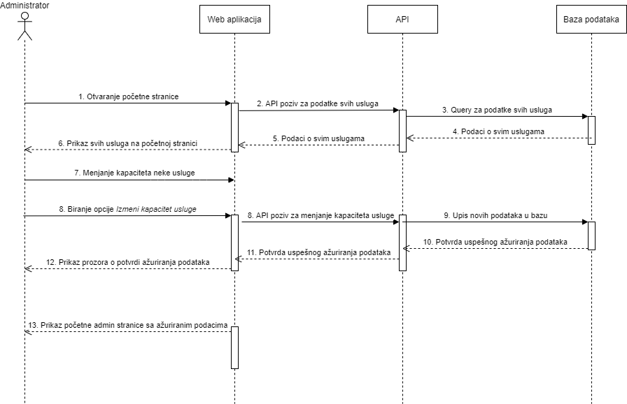

## Brisanje poslatog zahteva

**Kratak opis:**

Brisanje prethodno poslatog zahteva koji još uvek nije obrađen od strane mušterije.

**Akteri:**

Mušterija.

**Preduslovi:**

Zahtev koji se briše mora prethodno da bude poslat.

**Osnovni tok:**

1. U odeljku *Moje prijave* korisnik ima uvid u sve poslate zahteve.
2. Korisnik ima opciju da izbriše neobrađen zahtev klikom na dugme *Izbriši prijavu.*
3. Klikom na dugme, sistem traži potvrdu za izvršenje odabrane akcije.
4. Ukoliko je odgovor potvrdan,zahtev se briše iz baze podataka.
5. Vrši se ažuriranje podataka u bazi podataka.

**Izuzeci:**

Nema.

**Posledice:**

Izbrisan je poslat zahtev i oslobađa se rezervacija u tom terminu.

## Pregled radnika hotela

**Kratak opis:**

Uvid u sve radnike hotela.

**Akteri:**

Administrator.

**Preduslovi:**

Nema.

**Osnovni tok:**

1. Korisnik u meniju bira opciju *Lista radnika.*
2. Prikazuje se stranica sa listom svih radnika hotela.

**Izuzeci:**

Nema.

**Posledice:**

Prikazana stranica nudi uvid u sve zaposlene hotela.

## Pregled usluga hotela

**Kratak opis:**

Uvid u sve usluge hotela.

**Akteri:**

Administrator.

**Preduslovi:**

Nema.

**Osnovni tok:**

1. Korisnik na početnoj stranici vidi listu svih trenutnih ponuda koje hotel nudi.

**Izuzeci:**

Nema.

**Posledice:**

Administrator ima uvid u sve usluge koje hotel trenutno pruža.

## Pretraga i filtriranje zahteva

**Kratak opis:**

Uvid u sve vrste zahteva i omogućeno njihovo filtriranje po različitim kriterijumima.

**Akteri:**

Radnik hotela.

**Preduslovi:**

Postojanje neobrađenih zahteva.

**Osnovni tok:**

1. Korisnik na stranici za prikaz svih zahteva ima uvid u listu svih neobrađenih zahteva.
2. Odabirom opcije *Filteri* korisnik može da postavi parametre po kojima želi da izvrši pretragu svih neobrađenih zahteva.
3. Odabirom opcije *Pretraži,* korisniku se prikazuju svi zahtevi koji ispunjavaju izabrane kriterijume.

**Izuzeci:**

Nema.

**Posledice:**

Omogućeno je lako traženje zahteva po određenim kriterijumima.

## Pregled zahteva

**Kratak opis:**

Uvid u sve vrste rezervisanih zahteva.

**Akteri:**

Radnik hotela.

**Preduslovi:**

Postojanje neobrađenih zahteva.

**Osnovni tok:**

1. Korisnik na glavnoj stranici ima uvid u listu svih neobrađenih zahteva i u listu svih zahteva za čuvanje ljubimaca u određenom periodu.

**Izuzeci:**

Nema.

**Posledice:**

Radnicima hotela su prikazane informacije o svim rezervacijama usluga koje hotel nudi.

## Pregled odeljka za pitanja

**Kratak opis:**

Mogućnost pregleda svih prethodno postavljenih pitanja radi bolje informisanosti.

**Akteri:**

Mušterija, Posetilac.

**Preduslovi:**

Nema.

**Osnovni tok:**

1. Korisnik u meniju bira opciju *Pitanja.*
2. Prikazuje se stranica sa pitanjima koje su mušterije postavljale i odgovori hotela na njih.

**Izuzeci:**

Nema.

**Posledice:**

Korisniku je omogućeno informisanje o hotelu i svim uslugama koje on pruža.

# Dodatni zahtevi

## Funkcionalnost

U ovom odeljku su specificirani funkcionalni zahtevi koji su zajednički za više slučajeva korišćenja.

Web aplikacija Hotel Petsylvania ne zahteva nikakve dodatne funkcionalnosti.

## Upotrebivost

U ovom odeljku su specificirani zahtevi koji su vezani za, ili utiču na upotrebivost sistema koji se razvija.

**Korisnički interfejs prilagođen korisniku:**

Korisnički interfejs Web aplikacije Hotel Petsylvania će biti dizajniran tako da bude omogućeno jednostavno i intuitivno korišćenje bez potrebe za organizovanjem dodatne obuke.

## Pouzdanost

U ovom odeljku su specificirani zahtevi u pogledu pouzdanosti sistema koji se razvija.

**Dostupnost:**

Web aplikacija Hotel Petsylvania će biti dostupna 24 časa dnevno, 7 dana u nedelji. Vreme kada aplikacija nije dostupna ne sme da pređe 10%.

**Srednje vreme između otkaza:**

Srednje vreme između dva sukcesivna otkaza ne sme da padne ispod 120 sati.

## Performanse

U ovom odeljku su specificirani zahtevi koji definišu željene performanse sistema koji se razvija.

**Broj korisnika koji simultano pristupaju:**

Sistem će da podrži do 1000 simultanih pristupa korisnika portalu.

**Vreme odziva za pristup bazi podataka:**

Vreme potrebno za pristupanje bazi podataka u cilju izvršenja nekog upita ne sme da bude veće od 5 sekundi.

## Podrška i održavanje

U ovom odeljku su specificirani zahtevi koji treba da poboljšaju stepen podrške i mogućnost održavanja sistema koji se razvija.

Web aplikacija Hotel Petsylvania ne zahteva posebnu podršku i održavanje.

## Ograničenja

U ovom odeljku su specificirana ograničenja kojih se treba pridržavati pri projektovanju sistema koji se razvija.

**Hardverska platforma:**

Klijentski deo sistema treba da ima mogućnost izvršavanja na bilo kom PC računaru sa minimum Pentium II procesorom i 128 MB RAM memorije.

Serverski deo sistema će raditi na PC računaru sa procesorom Pentium IV i 1GB RAM memorije.

**Tipovi Web čitača:**

Klijentski deo Web aplikacije Hotel Petsylvania će biti optimizovan za sledeće Web čitače: Internet Explorer, Google Chrome, Opera, kao i Firefox (Mozilla).